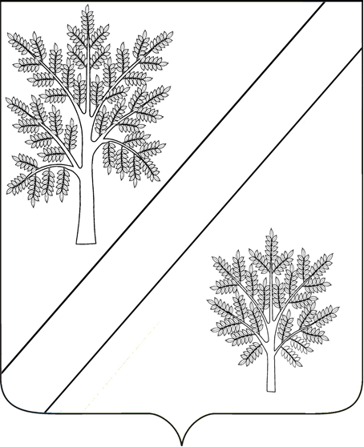

ПОСТАНОВЛЕНИЕ

АДМИНИСТРАЦИИ НОВОЯСЕНСКОГО СЕЛЬСКОГО ПОСЕЛЕНИЯ
СТАРОМИНСКОГО РАЙОНА

от 04.12.2024 г. № 95
ст-ца Новоясенская

О присвоении адресов объектам недвижимости

Рассмотрев заявление Оболонской Лидии Александровны (входящий номер заявления 6 от 04 декабря 2024 года), о присвоении адреса объекту недвижимости (квартире), в соответствии с Федеральным законом от 06 октября 2003 № 131 –ФЗ «Об общих принципах организации местного самоуправления в Российской Федерации», статьей 31 Устава Новоясенского сельского поселения Староминского района, постановляю:
1. Земельному участку площадью 2300 квадратных метров, относящегося к категории земель- земли населенных пунктов с кадастровым номером 23:28:0402001:99, расположенному по улице Южная хутора Ясени, присвоить адрес: Российская Федерация, Краснодарский край, Староминский муниципальный район, Новоясенское сельское поселение, хутор Ясени, улица Южная, земельный участок 163/2.
2. Объекту недвижимости (квартире) с кадастровым номером 23:28:0402001:575, расположенной в доме № 163 по улице Южная хутор Ясени, присвоить адрес: Российская Федерация, Краснодарский край, Староминский муниципальный район, Новоясенское сельское поселение, хутор Ясени, улица Южная, дом 163, кв. 2.
3. Контроль за выполнением настоящего постановления оставляю за собой.
4. Постановление вступает в силу со дня его подписания.

Глава Новоясенского сельского поселения
Староминского района Н.В.Столик

ЛИСТ СОГЛАСОВАНИЯ
проекта постановления администрации Новоясенского сельского поселения
Староминского района от _________ № _____ «О присвоении адреса объекту недвижимости (квартире»

Проект подготовлен:
Ведущий специалист
администрации Новоясенского сельского поселения Е.П.Кияшко

Проект согласован:
Главный инспектор
администрации Новоясенского сельского поселения Г.И.Прудкогляд

